Tätigkeitsbericht
Technik Kultur Saar e.V.
für das Kalenderjahr 2014

Inhaltsverzeichnis
Dauerhafte Aktionen / Förderprogramme 2
Offene Abende 2
Mailingliste 2
Veranstaltungen 2
Veranstaltung von Retro-Spiele-Abenden 3
Oster-Hackathon 4
Teilnahme auf dem SaarCamp (BarCamp in Saarbrücken) 5
Teilnahme am Haxogreen mit einem eigenen HackSaar-Village 5
Ausrichtung mehrerer offener Spieleabende 7
Integration eines Seminars der Universität des Saarlandes in den Hackerspace 7
Teilnahme an der „Nacht der Schönen Künste“ 9
Abzeichnung durch den Vorstand 10

Dauerhafte Aktionen / Förderprogramme

Offene Abende

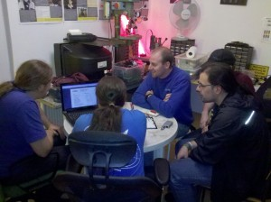
Wir veranstalten mittwochs abends regelmäßig unsere offenen Treffen. Dies dient für Mitglieder zur Bearbeitung eigener Projekte, Nutzung der Infrastruktur und Diskussion aktueller Themen.
An diesen Veranstaltungen sind die Vereinsräume auch für Besucher geöffnet und hierfür auf allen Kanälen der Öffentlichkeitsarbeit eingeladen. Interessierten Besuchern wird die Idee des Hackerspace und der Möglichkeiten zur eigenen Beteiligung präsentiert und zur Teilnahme eingeladen. Gelegentliche Besucher können Gleichgesinnte für Gespräche und Diskussionen finden, Hilfe für ihre Projekte suchen oder eigene Ideen präsentieren.

Mailingliste

Auf der Mailingliste werden individuelle Probleme und allgemeine Themen besprochen, wobei sie neben den wöchentlichen Treffen eine zentrale Anlaufstelle für Kontakte im Verein darstellt. Neben einer auf Mitglieder beschränkten Liste für Vereinsinterne Angelegenheiten wird auf der öffentlichen und für jeden zugänglichen Liste Hilfe bei Problemen geleistet, Veranstaltungen des Vereins oder weitere themenähnliche Veranstaltungen aus der Region geplant, angekündigt und manchmal auch offene (Neben-) Jobangebote verbreitet.

Veranstaltungen

Die vom Verein organisierten Veranstaltungen sind grundsätzlich öffentlich und in ihrer
Ausrichtung an der Vermittlung der satzungsgemäßen Vereinszwecke orientiert. Sie
dienen damit direkt der Förderung von Wissenschaft und Forschung, Kunst und Kultur
sowie der Bildung und Volksbildung.
Der Zugang zu den Veranstaltungen ist in keiner Weise limitiert und ohne Zahlung von Eintrittsgeldern möglich.

Veranstaltung von Retro-Spiele-Abenden

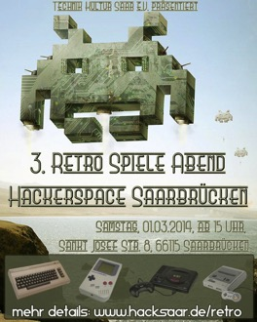
Flyer für den Retrospiele-Abend

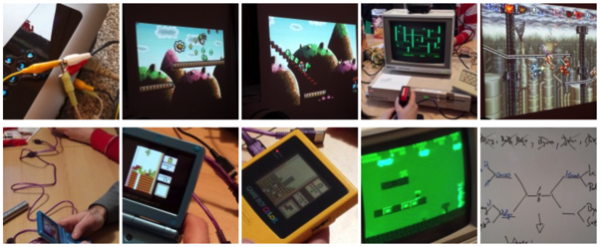
Flyer und Impression von der Veranstaltung

Wie bereits in den Vorjahren fanden auch 2014 offenen Abende für die Freunde von klassischen Videospielen statt. Diese Kultur wird von zahlreichen Mitgliedern des Vereins gepflegt, um Gleichgesinnte zu treffen aber auch durch die öffentlichen Ankündigungen auch dem Nachwuchs oder bisher nicht mit Retro-Spielen in Kontakt gekommene Menschen für die alten Spiele und Technik zu begeistern. Auch dieses Jahr wurden erneut vereinsfremde Menschen über die sozialen Netzwerkarbeiten erreicht.

Oster-Hackathon

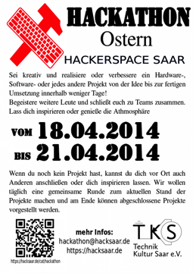
Flyer für das Hackathon-Wochenende

Die Hackathons (Hacking-Marathon) als Veranstaltung haben in der Hackerspaces- und Makerspaces-Gemeinschaft mittlerweile Tradition, da hierbei gesamte Projekte oder komplexe Teilaspekte von größeren Projekten konzentriert bearbeitet werden können. Am Ende gibt es dann ein Forum unter allen Beteiligten die erreichten Resultate darzustellen und zu besprechen.
Der Verein nutzte die österliche Zeit um vor allem ein paar Infrastrukturprojekte voranzutreiben.

Teilnahme auf dem SaarCamp (BarCamp in Saarbrücken)

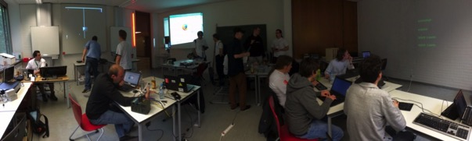
Impression vom „Hackcenter“ auf dem Saarcamp

Das im Saarland stattfindende Barcamp „SaarCamp“ wurde vom Verein genutzt, um sowohl durch Präsentieren und Informieren die Reichweite des Vereins zu vergrößern, aber auch um den Teilnehmern der kostenlosen Veranstaltung eine handfeste Abwechslung zu sonst eher theoretischen Themen zu liefern.
Der Verein konnte einen eigenen Seminarraum nutzen, um Installationen vorzustellen und Arbeitsplätze für Wochenend-Hacks zu bieten.
Hier bekommen alle Teilnehmer des SaarCamp Einblicke in Projekte, können Bausätze löten oder einfach mit uns diskutieren und sehen, was ein lokaler Hackerspace so alles zu bieten hat. Die Resonanz ist positiv und wir bereicherten die Veranstaltung auch noch mit eigenen Vorträgen.

Teilnahme am Haxogreen mit einem eigenen HackSaar-Village

Wir waren mit einer Delegation auf dem Haxogreen, dem Sommercamp des benachbarten Hackerspace syn2cat Luxembourg. Der HackSaar bildete eines von circa 6 „Villages“, bei denen Gruppen geschlossen auftreten und die Veranstaltung auch mit Aktionen bereichern.
Die Nutzung des bekannten Lightpainting-Sticks oder eines elektrischen Gokarts waren Highlights, die auf der Veranstalung gut aufgenommen wurden und für zahlreiche Gespräche und Diskussionen sorgte.

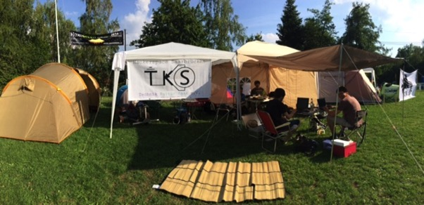
Das Hackerspace Saarbrücken Village auf dem HaxoGreen

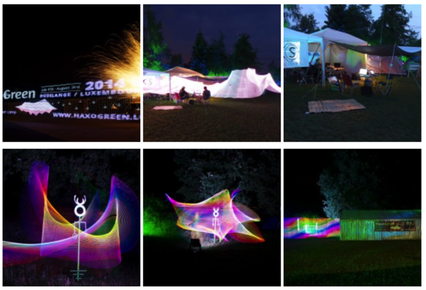
Impressionen des Lightpaintings

Ausrichtung mehrerer offener Spieleabende
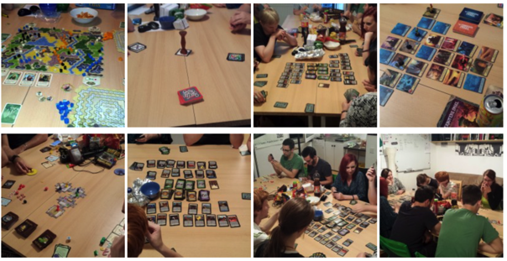
Impressionen des Lightpaintings

Neben den technisch orientierten Treffen und Aktionen fanden in 2014 auch mehrere (Brett-)Spieleabende im Hackerspace statt. Selbstorganisiert über die sozialen Medien bot der Hackerspace dann die Räumlichkeit für die Gruppe Brettspielbegeisterter.

Integration eines Seminars der Universität des Saarlandes in den Hackerspace

Der Hackerspace bietet die Räumlichkeiten und Möglichkeiten die Projekte der Seminarteilnehmer, organisiert durch die Arbeitsgruppe Embodied Interaction des MPII (Max Planck Institut für Informatik) zu bearbeiten und zu präsentieren. Die Projektmitglieder haben an Gesprächen und Diskussionen mit HackerSpace-Mitgliedern und –Besuchern teilgenommen und präsentiert welche Möglichkeiten ein Wristband der Zukunft bietet, wie Pakete und Verpackungen zukünftig mit Menschen interagieren, oder wie das Spielen einer Gitarre ohne Saiten in 10 Minuten erlernbar wird.

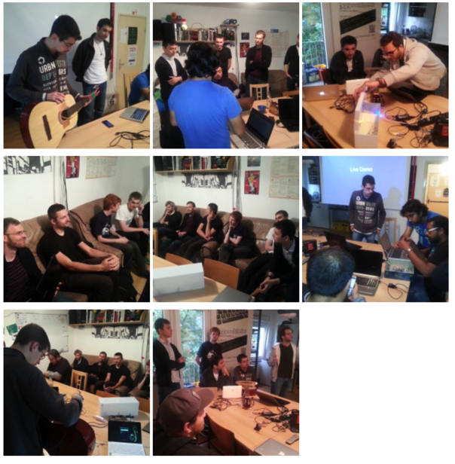
Impressionen von der Projektvorstellung durch Seminarteilnehmer im Hackerspace

Teilnahme an der „Nacht der Schönen Künste“

Auch in 2014 nahm der Verein bei den “Schönen Künsten 2014“ (schoenekuenste.wordpress.com), “Eine nächtliche Route durch Saarbrücker Werkstätten”, teil:

Nacht der schönen Künste

Der Verein öffnete seine Räume für die Besucher der in Saarbrücken lokalen Veranstaltung „Nacht der schönen Künste“, bei der an zahlreichen Orten in der Saarbrücker Innenstadt Kunst ausgestellt wurde. Wir präsentierten neben kunstvollen Projekten auch den Verein selbst und konnten circa 40 Personen erreichen, die den Verein und seine Aktionen nicht kannten. Die Veranstaltung wurde auch durch die lokale Presse angekündigt und darüber berichtet:
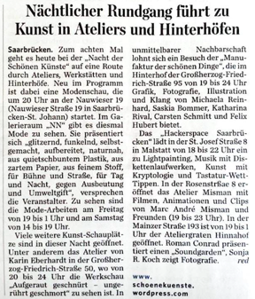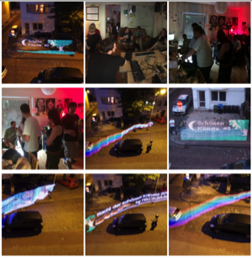

Abzeichnung durch den Vorstand

Diese oben beschriebenen Tätigkeiten wurden durch den Technik Kultur Saar e.V. im Jahr 2014 durchgeführt:

_________________________ _________________________

